Institut Universitaire des Sciences (IUS)

**FACULTÉ DES SCIENCES ET DES TECHNOLOGIES (FST)**

RAPPORT

SUR LE TRAVAIL DE LABORATOIRE № 1

Cours : Systèmes d'Exploitation Linux

Étudiant : Wendy Colas

Niveau : L3

2024

**Exécution du TD**

1. 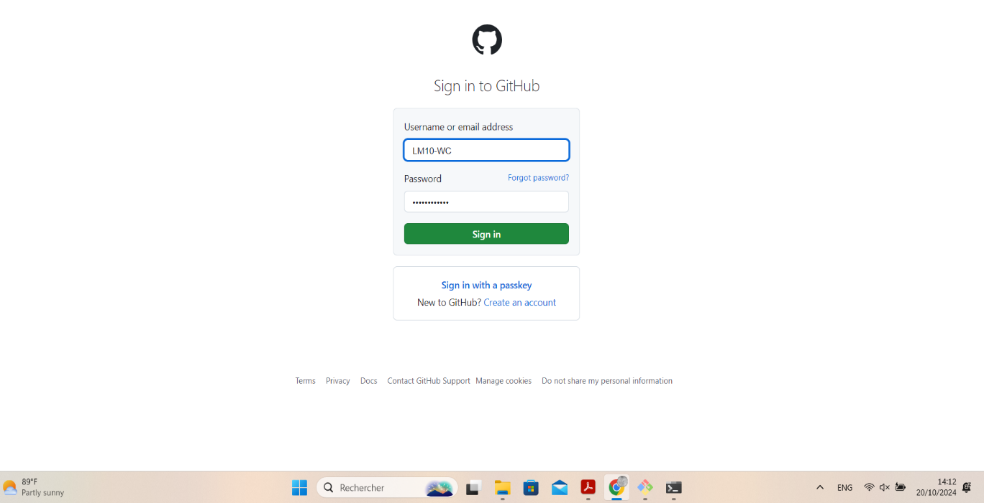Créez un compte sur [GitHub](<https://github.com>).
2. Installation de Git

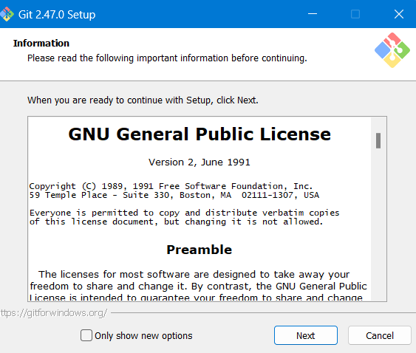

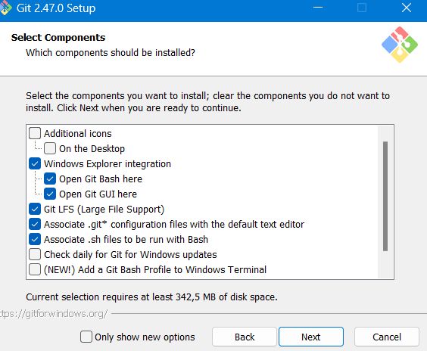

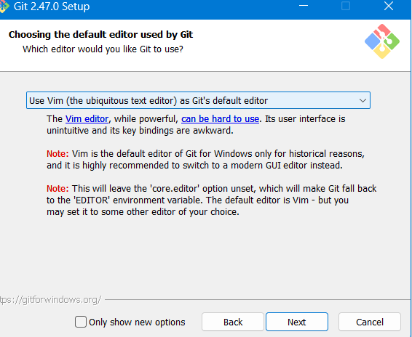

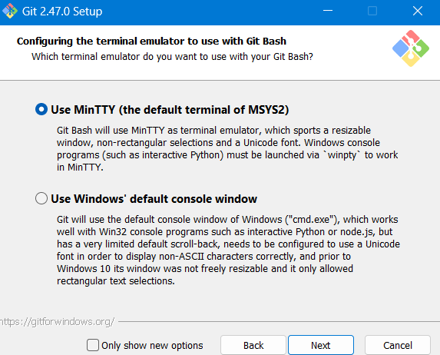

1. Créer un nouveau projet.

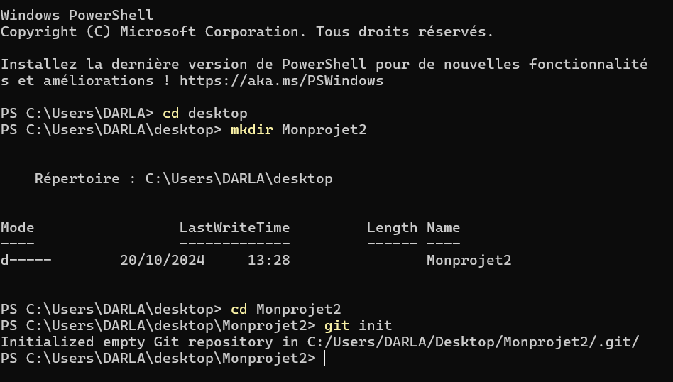

1. Ajouter un fichier au dépôt, le suivre avec Git et afficher l’état du dépôt.

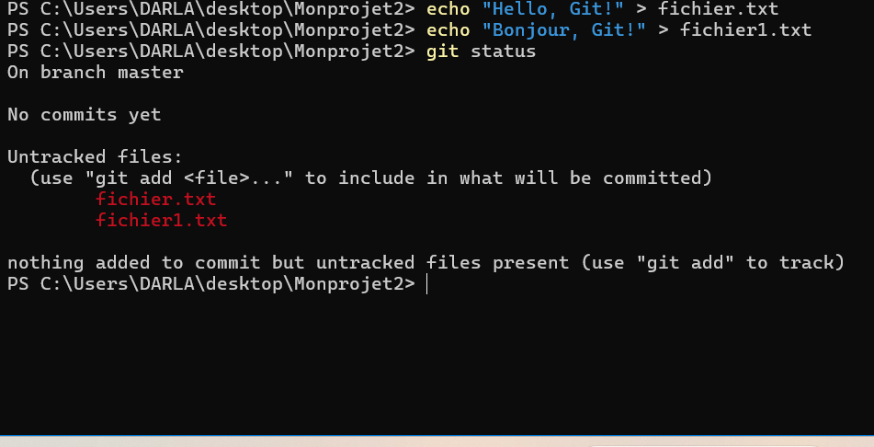

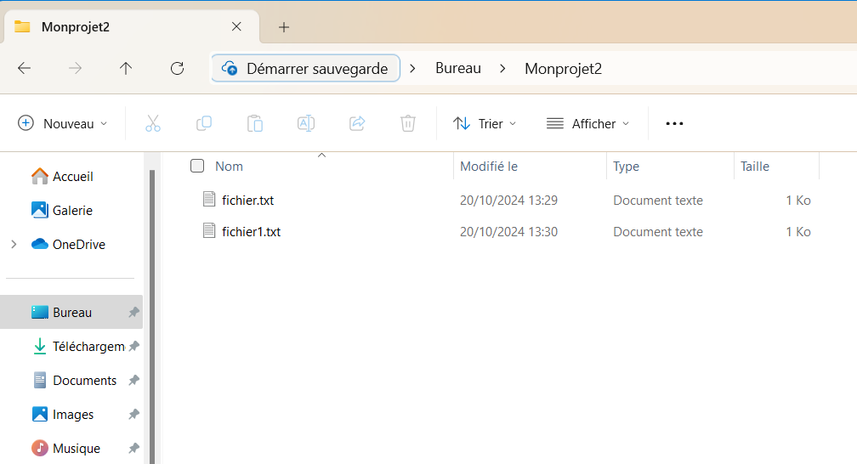

1. 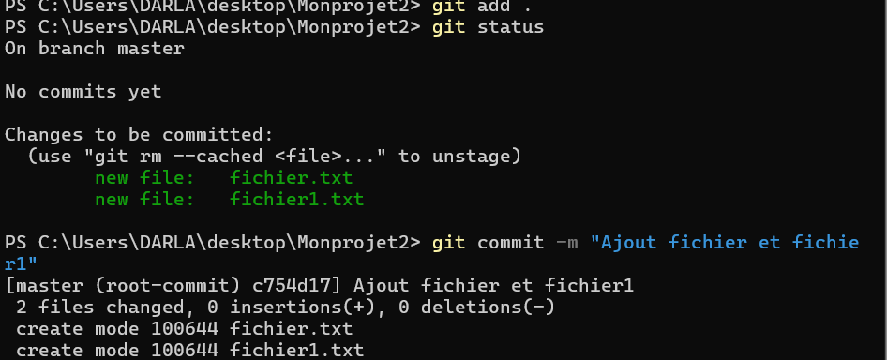Pour afficher tous les fichiers modifiés et faire des commits.

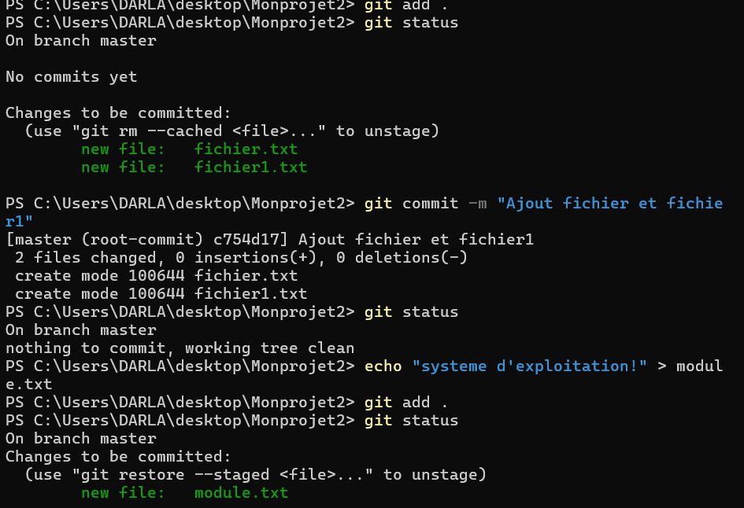

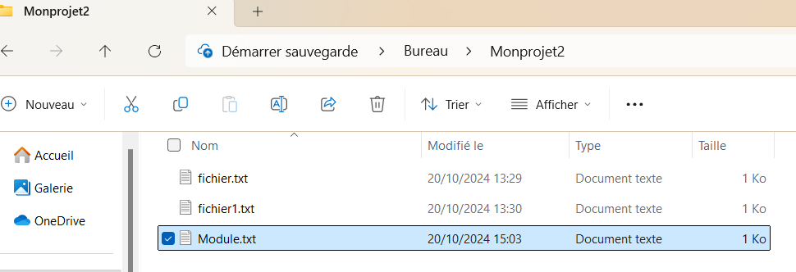

1. Pour voir l’historique des commits et revenir à un commit spécifique.

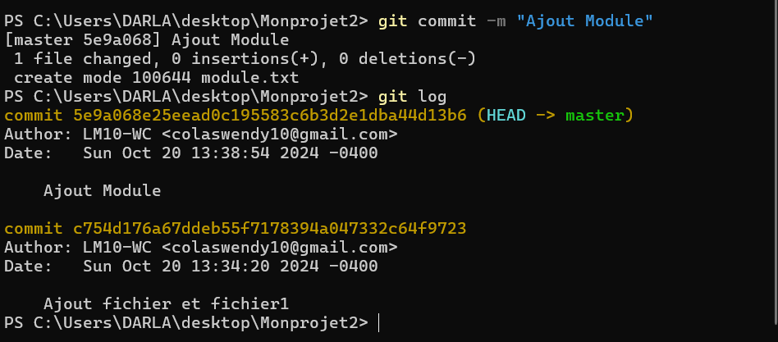

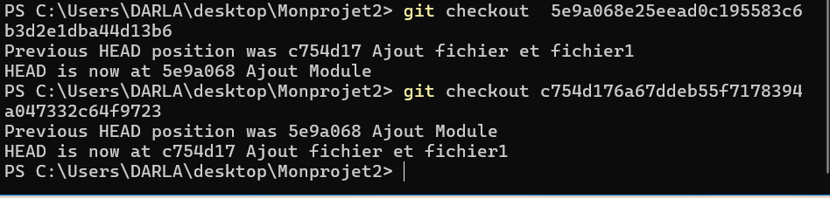

1. Générer une nouvelle clé SSH

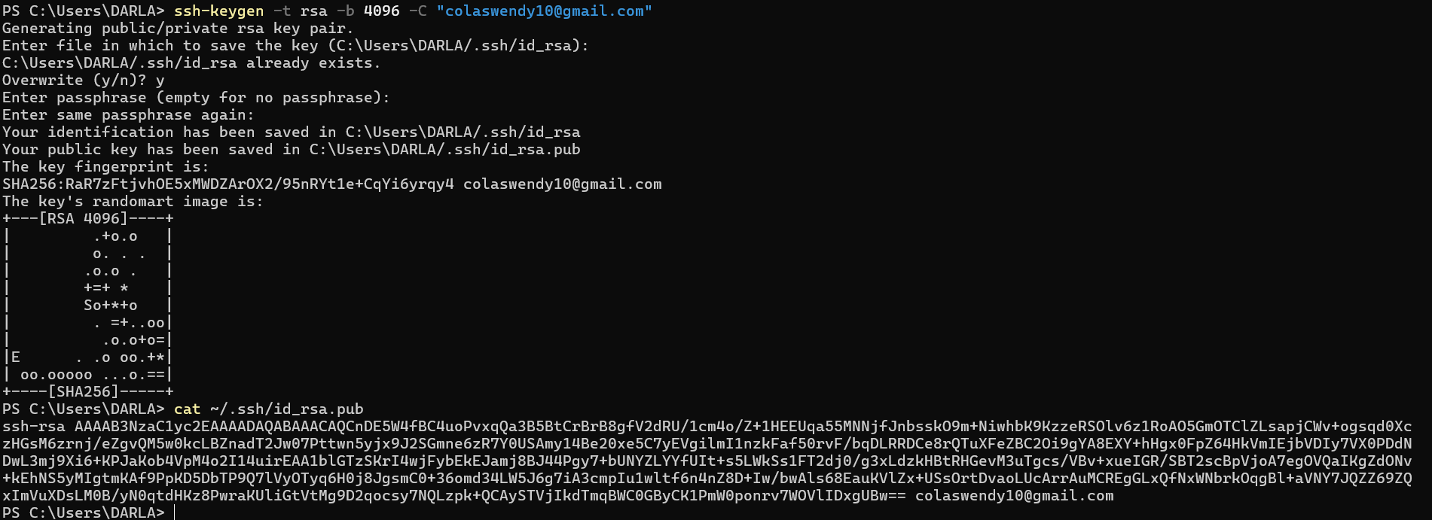

1. Ajouter la clé à mon compte GitHub

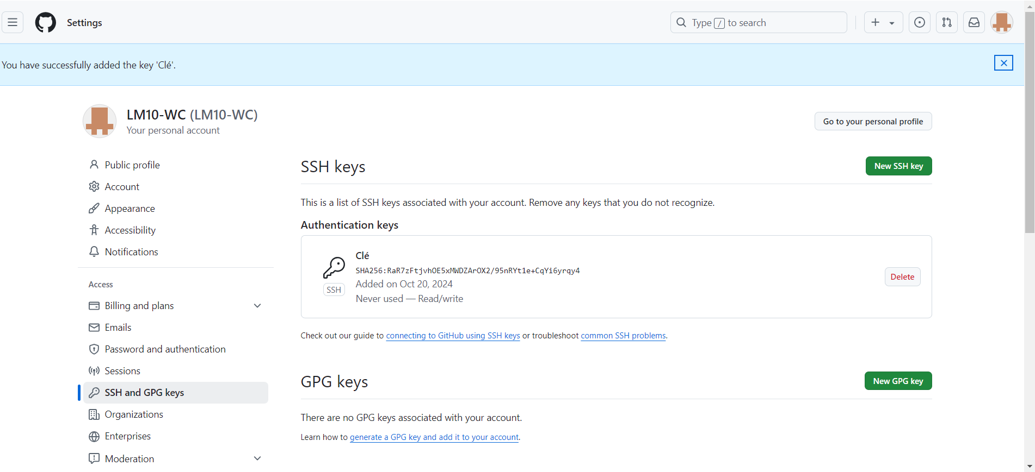

1. 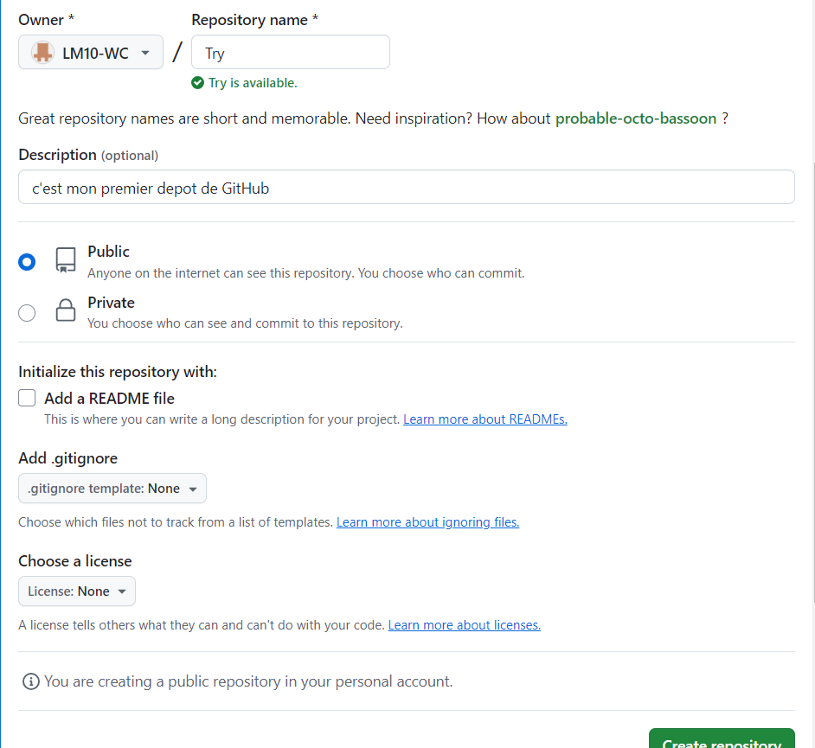Création d’un dépôt sur GitHub et son clonage

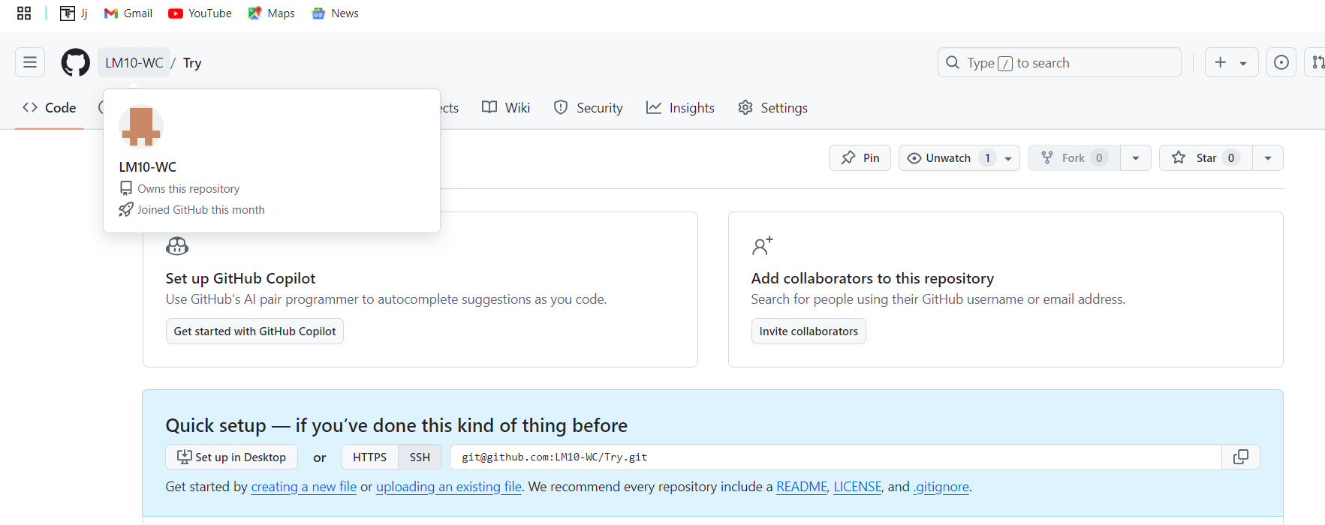

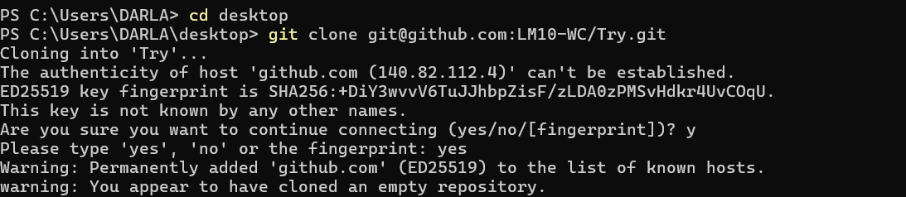

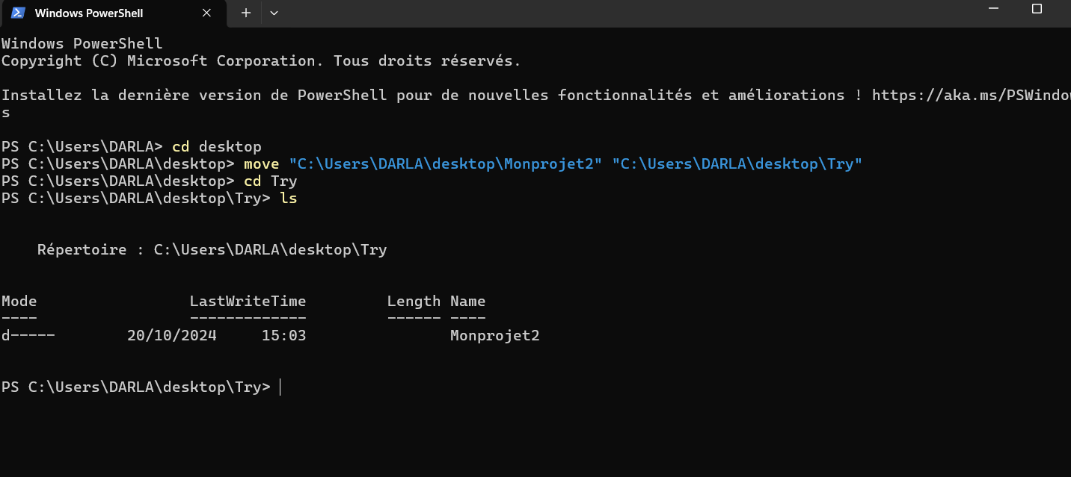

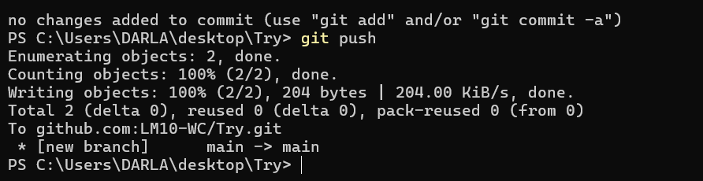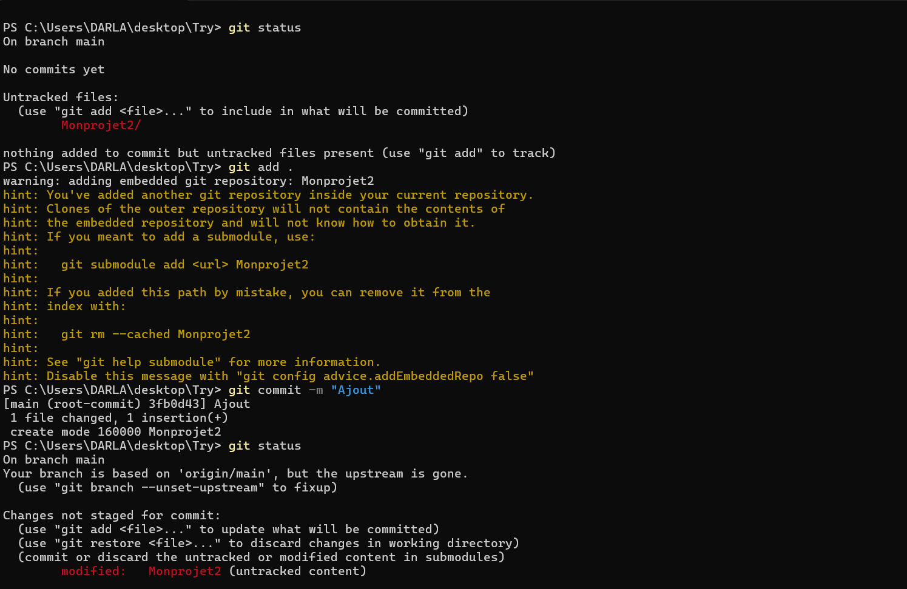

1. 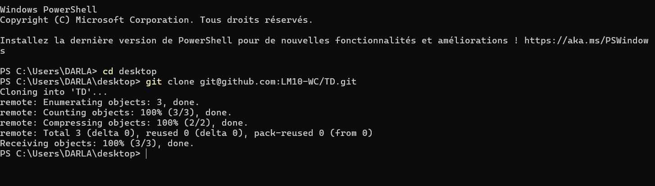Créer un nouveau Dépôt

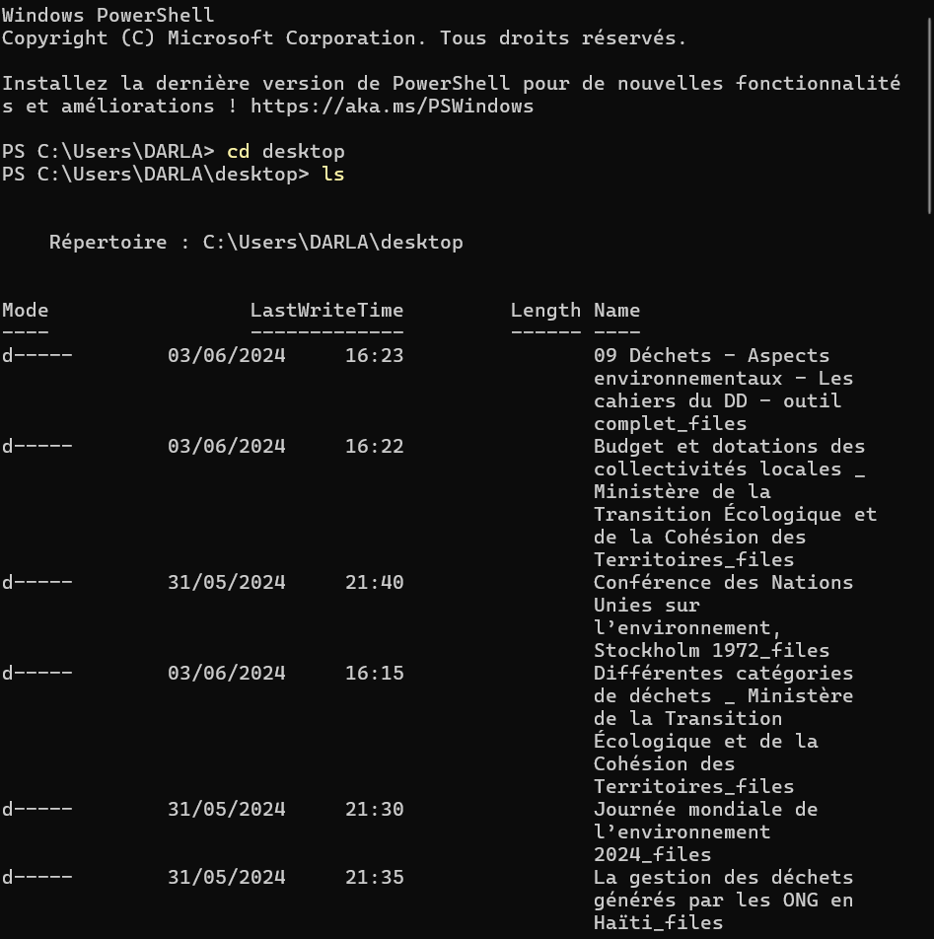

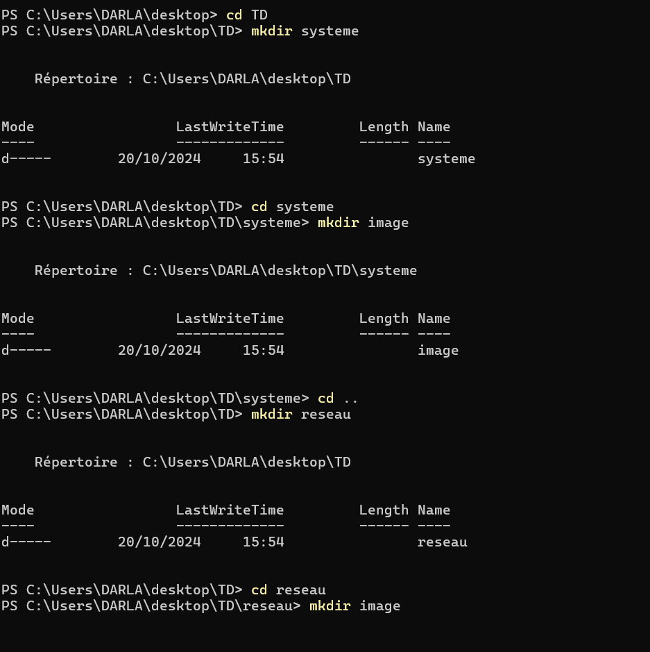

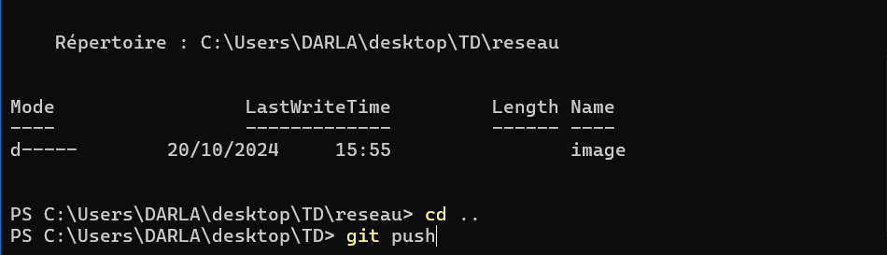

**CONCLUSION :**

J’ai bien assimilé les notions relatives à Git et GitHub. J’ai lu les théories et ai exécuté les exercices afin de parfaire ma compréhension.